个人简历
Resume■

www.elmerlxy.com
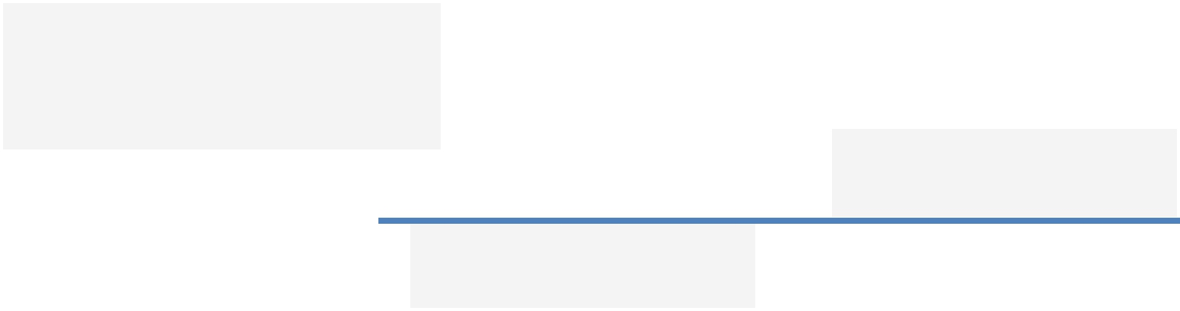
应聘 web 前端工程师


基本信息

姓名： | 李欣羿 | 性别： 男
出生年月： | 1993.9.2 | 户口： 湖南衡阳
政治面貌： | 团员 | 学历： 本科
邮箱： | 244lixinyi@163.com | 电话： 18373265876

教育背景
湖南工程学院 计通学院网络工程 2012.9 - 2016.7

主修课程： 网络程序设计(Jsp) 网页设计与制作 数据库原理 操作系统

计算机网络原理 计算机组成原理 网络规划与系统集成

在校经历

- 获得过校级“综合能力奖”

- 获得过学院“优秀学生干部”称号

- 大学担任班级班长

- 组织参加过多项学院以及班级活动

个人技能

1、熟悉 W3C 标准，对表现与数据分离、Web 语义化等有较深理解；

2、掌握 DIV+CSS 页面架构和布局方式，能够熟练应用 HTML/CSS/JavaScript 技

术，开发符 合 W3C 标准的网站前端页面；3、对 HTML5 以及 CSS3 有一定的了解；

4、对主流的浏览器兼容性以及一些 CSS hack 有一定的了解；

5、熟悉常用的前端框架(jQuery，bootstrap)；

6、熟悉 Jsp，java；

7、对 SEO 有一定的了解；

技能评价

Html/css

■■■■■■■■■■■■■■■■■■■■■■■■■■■■■■■■■■■■■■■■■■■■■■■■■■■■■■■■■■ 精通

Js/JQuery

■■■■■■■■■■■■■■■■■■■■■■■■■■■■■■■■■■■■■■■■■■■■■■■■■■■■■■■■■■ 掌握

Jsp

■■■■■■■■■■■■■■■■■■■■■■■■■■■■■■■■■■■■■■■■■■■■■■■■■■■■■■■■■■ 熟悉

Java

■■■■■■■■■■■■■■■■■■■■■■■■■■■■■■■■■■■■■■■■■■■■■■■■■■■■■■■■■■ 熟悉

Bootstrap

■■■■■■■■■■■■■■■■■■■■■■■■■■■■■■■■■■■■■■■■■■■■■■■■■■■■■■■■■■ 了解

项目经历

2015-7 月

独立制作开发仿天猫静态首页(未涉及数据库)

开发工具：WebStorm、Editplus；

开发技术：Html5/css3，JavaScript，jQuery；

2015-6 月

开发个人博客前台页面(未涉及数据库)

开发工具：WebStorm、Editplus；

开发技术：Html5/css3，JavaScript，jQuery；

2015-6 月

模拟开发博客登录界面以及简单表单后台 js 验证开发工具：WebStorm、Editplus、Myeclipse、tomcat6.x、jdk1.6.x；

开发技术：Html5/css3，JavaScript，jQuery，Jsp/Java；

2015-至今

个人开发过很多小网页模块，喜爱专研 h5，css3，例如图片轮播 banner，百叶窗，网页音乐播放，选项卡切换等。

个人评价

做事认真、负责、注重细节、具有很强的团队精神，工作有激情，有很好的组织、协调和沟通能力，有强烈的集体荣誉感，自学能力强，有很好的分析和解决问题的能力，喜欢钻研新技术,热爱生活，有目标，有理想，有激情。

